Гендерные аспекты здравоохранения
Женщины и мужчины, как правило, ведут разный образ жизни и имеют не идентичные потребности в услугах здравоохранения. Факторы гендерного характера оказывают также влияние на качество жизни и здоровье.

Гендерный анализ здоровья — это изучение вопроса о том, каковы гендерные отличия показателей здоровья мужчин и женщин, как институты здравоохранения воздействуют на здоровье мужчин и женщин, какие меры политического, экономического и административного воздействия следует предпринять для устранения гендерного неравенства.
Анализ показателей заболеваемости имеет отчетливые гендерные различия. Так, в 2020г. из более одного млн. случаев обращений в медицинские учреждения, 57% пришлось на женщин и 43% - на мужчин. Следовательно, можно говорить о том, что женщины чаще обращаются в медицинские учреждения по случаям заболеваний, но живут дольше. В отличие от женщин, мужчины реже обращаются за медицинской помощью и умирают раньше.
Одним из основных критериев оценки и характеристики состояния здоровья является средняя продолжительность жизни, которая показывает, сколько в среднем живут люди с учетом того, что одни умирают раньше, а другие позже срока, определенного ее величиной. Средняя продолжительность жизни женщин (76,0 лет - в 2020г.) на 8 лет дольше мужчин (67,8 лет - в 2020г.). Выходя на пенсию, женщины имеют вероятность прожить около 22 лет, а мужчины – лишь 13 лет.
Разница в продолжительности жизни женщин и мужчин связана с уровнем смертности: смертность мужчин в 1,3 раза выше смертности женщин. В настоящее время во всем мире, и Кыргызстан – не исключение, появился новый феномен - мужская сверхсмертность. Несомненно, поведенческий фактор мужчин – неумеренное потребление алкоголя, табакокурение, отсутствие культуры посещения медицинских учреждений и внимательного отношения к своему здоровью – негативно отражается на здоровье и продолжительности жизни.
Среди проблем, обсуждавшихся на IV Всемирной конференции по положению женщин (Пекин, 1995), здоровье женщин стало темой, которой было уделено особое внимание. На этом форуме были выделены следующие аспекты, имеющие значение для здоровья женщин: образование и информированность; возможности трудоустройства и равная оплата труда; вовлечение женщин в процесс принятия решений, в социальную и здравоохранительную политику; питание; семейное положение; беременность и уход за ребенком; воспитание детей в одиночку; физическое состояние, уверенность в себе и самооценка; психическое здоровье; обследования для выявления рака молочной железы и шейки матки, венерических заболеваний и ВИЧ/СПИДа; умение защитить себя от физического, психологического и сексуального насилия в собственном доме и в обществе.
Анализ статистических данных за 2020 год относительно заболеваемости женщин и мужчин показывает, что уровень заболеваемости злокачественными новообразованиями у женщин (54,3%) и мужчин (45,6%) имеет очень близкие значения. Различия относятся, в основном, к структуре заболеваемости: у женщин наиболее распространен рак молочной железы (около 21% вновь выявленных случаев у женщин) и рак шейки матки (15%). Среди мужчин более высока заболеваемость раком желудка (около 20% от общего числа вновь выявленных больных среди мужчин), рак легкого, включая бронхи (около 14%).
В возрастной подгруппе от 25 до 49 лет женская заболеваемость злокачественными новообразованиями в 2 раза превышает мужскую, в возрасте 50-64 лет на 22,6 процента, а к 65 годам и старше заболеваемость женщин и мужчин выравнивается.
Гендерная специфика проявляется и в заболеваемости активным туберкулезом - уровень поражений у мужчин в 1,4 раза выше, чем у женщин. Доля заболеваемости туберкулезом среди мужчин составила 57,3% от общего числа зарегистрированных больных, среди женщин – 42,7%. Наиболее высокий уровень заболеваемости мужчин отмечается в возрасте 45-64 лет (30% от общего числа зарегистрированных случаев), а женщин в возрасте 25-34 лет (24,1%).
Мероприятия Национальной программы реформирования здравоохранения Кыргызской Республики «Ден соолук» на период 2012-2016гг. были направлены на снижение заболеваемости и смертности от туберкулеза, а также активное вовлечение сообщества в борьбу с туберкулезом. В результате, отмечается снижение смертности населения от туберкулеза – с 7,0 умерших на 100 тыс. населения в 2016 году до 4,2 умерших на 100 тыс. населения – в 2020 году, или в 1,7 раза. Смертность мужчин от туберкулеза в несколько раз превышает смертность женщин: в 2020 году от данного заболевания умерли 5,8 мужчин на 100 тыс. мужского населения и 2,6 женщин на 100 тыс. женского населения, или в 2,2 раза больше.
Заболеваемость сифилисом в 2020 году характеризовалась равным представительством женщин (3 случая на 100 тыс. населения) и мужчин (3 случая на 100 тыс. населения). Значительный рост в уровне заболеваемости сифилисом среди мужчин отмечался в 2009 году, когда он достиг 25,6 случаев на 100 тыс. населения. Тенденция превышения уровня заболеваемости сифилисом среди мужчин по сравнению с женщинами сохранялась вплоть до 2013г.
Рисунок 1. Уровень заболеваемости сифилисом
(случаев на 100 тыс. населения)
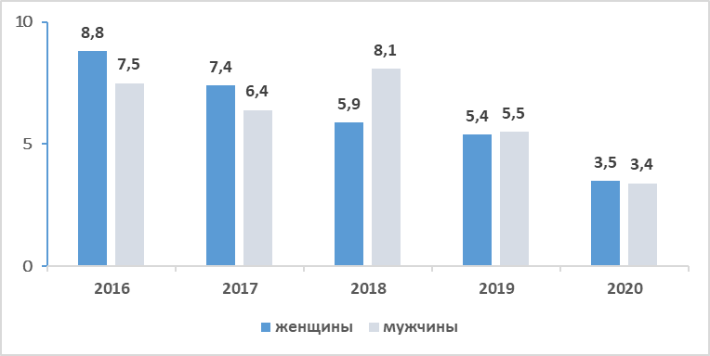

Максимум заболеваемости сифилисом, как среди мужчин (14 мужчин на 100 тыс. населения мужского населения), так и среди женщин (22 женщины на 100 тыс. женского населения) приходится на возрастные группы 5-34 лет.
В последние годы выросло число заболеваний урогенитальными инфекциями «нового поколения» - хламидиозом, гарднереллезом, микоплазмозом, что объясняется улучшением их лабораторной диагностики в последние годы. Женщины чаще подвержены заболеваниям кандиоза (57% от общего числа зарегистрированных ИППП женщин), гарднереллеза (30%), трихомониаза и хламидиоза (3%). Однако, официальная статистика не отражает полной картины заболеваемостью ИППП вследствие их высокой латентности. В течение 2020 года в 33 частных дерматовенерологических кабинетах пролечились 3,3 тыс. больных по поводу венерических болезней (гонореи, сифилиса, трихомониаза, хламидиоза).
Заболеваемость ВИЧ-инфекцией на 40% чаще распространена среди мужчин и, главным образом, поражает возрастную группу 29 лет и старше. В 2020 году зарегистрировано 78 умерших непосредственно от ВИЧ-инфекции, среди которых 30 женщин и 48 мужчин. (Кроме того, часть больных ВИЧ-инфекцией умерли от других причин смерти: передозировка наркотиками и др.). Большинство (35 человек, или 73%) умерших мужчин от данной причины смерти – это лица в активном трудоспособном возрасте от 30 до 50 лет.
Алкоголизм в большей степени является мужским заболеванием. Так, в 2020 году алкогольная зависимость среди мужчин в 7 раз превышала женский алкоголизм. В 2020 году зарегистрировано 237 умерших (или 3,6 на 100 тыс. населения) от случайного отравления и воздействия алкоголем: 28 женщин и 209 мужчин. Основная часть умерших мужчин от данной причины смерти (180 человек, или 76%) относилась к возрастной группе от 35 до 65 лет.

В 2020 году показатель распространенности женского бесплодия составил более 46 случаев на 100 тыс. женского населения в возрасте 15-49 лет. Среди мужчин в этот показатель составил 56 случаев.
Рисунок 2. Заболеваемость бесплодием
(на 100 тыс. населения в возрасте 15-49 лет соответствующего пола)
Анализ динамики заболеваемости женского и мужского бесплодия за 5 лет показывает, что пик обращений по поводу бесплодия как женщин, так и мужчин пришелся на 2017 год (81,7 случая на 100 тыс. женщин возраста 15-49 лет и 48,1 случаев на 100 тыс. мужчин). В последующие годы наблюдалось стабильное снижение обращаемости по поводу бесплодия, а в 2020 году заболеваемость бесплодием среди мужчин выросло до 56 случаев на 100тыс.мужчин. Для выяснения причин бесплодия необходим более детальный анализ. Очевидно, что вопросы исследования мужского здоровья должны быть интегрированы в гендерную теорию здоровья.
За последние годы показатель рождаемости у девочек добрачного возраста (15-17 лет) снизился с 6,4 детей на 1 000 девочек этого возраста – в 2016 году до 4,3 детей – в 2020 году (почти в 1,5 раза).
Рисунок 3. Рождаемость женщин в возрасте 15-19 лет
(число родившихся на 1000 женщин данного возраста/промилле)
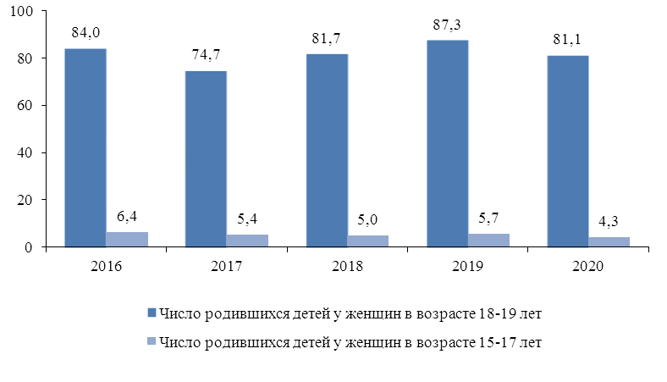
Наиболее высокий показатель рождаемости у девочек добрачного возраста наблюдается в Таласской и Чуйской областях, где в 2020 году он превысил республиканский показатель в 1,3-2,2 раза и составил, соответственно, 5,6 и 9,5 новорожденных на 1 000 девочек в возрасте 15-17 лет. Рождаемость у женщин возрастной группы 18-19 лет также снизилась: с 84,0 детей на 1 000 женщин этого возраста - в 2016 году до 81,1 детей - в 2020 году.
Показатель смертности по причинам суицида в 2020 году составил 4,6 случая на 100 тыс. населения. Частота суицидов среди мужчин (7,1 случая смерти на 100 тыс. мужчин) более, чем в 3,4 раза выше, чем среди женщин (2,1 случая смерти на 100 тыс. женщин). Основными причинами, приводящими людей к самоубийству, являются биологическая предрасположенность и недостаток серотонина, а также социальные потрясения, которые мужчины переносят более тяжело, чем женщины.
Высокий уровень инвалидизации общества касается как женщин (44%), так и мужчин (56%), о чем свидетельствуют данные о составе граждан, впервые признанных инвалидами. Инвалидизация вследствие трудового увечья или профессионального заболевания среди мужчин (23 человека, или 0,3%) выше, чем среди женщин (4 человека, или 0,04%).
Уровень общей инвалидизации населения республики в 2020 году составил 1,3 промилле (на 1000 населения), в том числе среди женщин - 1,1 и мужчин - 1,5 промилле. Из числа первично признанных лицами с ограниченными возможностями здоровья (ЛОВЗ) женщины составляют 44%. Отмечается высокая доля инвалидизации женщин в результате онкологических заболеваний – 62% среди признанных ЛОВЗ вследствие установленного диагноза.
Анализ структуры государственного бюджета показывает, что за последние пять лет на здравоохранение расходовалось в среднем 9,5% государственных средств (Таблица 1).
Таблица 1. Расходы государственного бюджета на здравоохранение
 | 2016 | 2017 | 2018 | 2019 | 2020
Расходы на здравоохранение¹:
млн. сомов | 13906,5 | 17327,1 | 14594,9 | 14611,7 | 18 782,1
в процентах к ВВП | 2,9 | 3,3 | 2,6 | 2,4 | 3,1
в процентах к общим расходам | 9,2 | 10,4 | 9,2 | 8,7 | 10,9
¹ В соответствии с Руководством МВФ по статистике государственных финансов 2001г., включая расходы на приобретение нефинансовых активов
Следует отметить, что в течение двух предыдущих лет расходы на финансирование здравоохранения в республике по отношению к ВВП снизились с 3,3% в 2017 году до 2,4% в 2019 году, но в 2020г. доля к ВВП увеличилась до 3,1%. В структуре общих расходов государственного бюджета доля расходов на здравоохранение в 2020 году составила 10,9%.
В целом по республике медико-санитарную помощь населению обеспечивали 14 тыс. врачей (из них 11,8 тыс. работающие врачи) и 34,7 тыс. среднего медицинского персонала (из которых 26,9 тыс. работающий средний медперсонал). В общем количестве занятых в организациях здравоохранения женщины составляют 65%. Медицинские кадры распределены по стране неравномерно, наибольшая их концентрация в городах и областных центрах, где сосредоточено большинство лечебно-профилактических учреждений.
По сравнению с 2016 годом, несмотря на рост численности населения, обеспеченность врачами снизилась с 23 до 21 врача на 10 тыс. населения. Данная тенденция характерна для всех регионов.
Таблица 2. Обеспеченность врачами
(на 10 тыс. населения)
 | 2016 | 2017 | 2018 | 2019 | 2020
Кыргызская Республика | 23 | 22 | 22 | 22 | 21
Баткенская область | 17 | 17 | 17 | 16 | 16
Джалал-Абадская область | 14 | 14 | 14 | 14 | 13
Иссык-Кульская область | 15 | 15 | 15 | 15 | 15
Нарынская область | 14 | 14 | 14 | 13 | 12
Ошская область | 17 | 17 | 17 | 17 | 17
Таласская область | 13 | 13 | 13 | 12 | 12
Чуйская область | 15 | 15 | 15 | 14 | 14
г.Бишкек | 27 | 27 | 26 | 27 | 26
г.Ош | 29 | 29 | 29 | 29 | 28

Снижение обеспеченности врачами во многом связано с низкой заработной платой в сфере здравоохранения. Несмотря на увеличение в 2011 году размера оплаты труда в здравоохранении, он по-прежнему уступает аналогичному показателю в других сферах экономической деятельности. Так, в 2020 году наиболее низкий уровень заработной платы (как и в предыдущие годы) зарегистрирован у работников здравоохранения и социальных услуг (10 923 сома). При этом, средняя заработная плата женщин в системе здравоохранения составила 11 052 сома, а мужчин – 10 431 сом.

Женщины Кыргызстана достигают пенсионного возраста в 58 лет, мужчины – в 63 года.
В настоящее время большой гендерный разрыв в средней продолжительности жизни наблюдается в республиках бывшего Советского Союза. Страны Восточной Европы имеют 7-8 лет гендерного разрыва, развитые страны (Западная Европа, Япония, США) - около 6 лет.

